№ вар. | Целевая функция
1 | 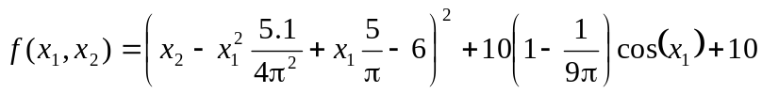
3 | 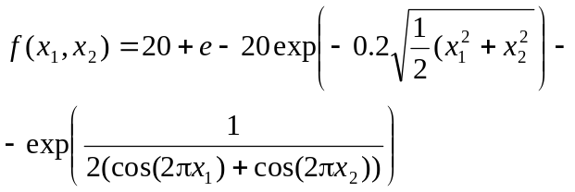
11
9 | 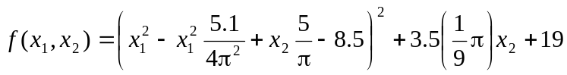
10 | 